华南农业大学数学与信息学院

课程论文（设计）

2015-2016 学年第1学期

课程名称：编程类课程实习
课程性质：实践课
专业班级：14级信息与计算科学3班
考核方式：考查
学生人数：
学 分：1
学 时：1周
教师姓名：廖彬

编程类课程实习报告

课程名称 Java程序设计

实验学期 2015 年至 2016 年 第 一 学期

所在学院 数学与信息学院 年级 14级
专业班级 信息与计算科学3班

学生姓名 何 唯 学号201430120308自评成绩 教师评成绩

指导教师 廖彬

编程类课程实习报告

题目 | 多功能一元多项式函数图象应用程序
时间 | 年 月 日 | 性质 | √应用性 √设计性 √综合性
成绩
教师评阅：
□ 程序目的明确
□ 操作步骤正确
□ 报告文稿（表格、程序、数据库、网页）符合要求
□ 程序结果正确
□ 分析总结全面
□ 报告格式规范
课程实习检查情况记录：
□ 思路清晰；语言表达准确，概念清楚
□ 准备工作充分, 具备必要的报告资料；报告在规定的时间内完成
□ 回答问题有理论依据，基本概念清楚。主要问题回答简明准确
□ 对前人工作有改进或突破，或有独特见解

评阅教师签名：

目 录
1 课程实习内容概述 4
1.1 课程实习任务 4
1.2 课程实习目的 4
2 程序实现的基本思想 4
2.1 问题需求分析 4
2.2 编程环境及工具说明 4
2.3 总体设计 5
2.4 类间关系说明 5
2.4.1 DrawFunction.java 5
2.4.2 FunctionPanel.java 5
2.4.3 FunctionViewportPanel.java 5
2.4.4 Function.java 6
2.4.5 ExtraPanel.java 6
2.4.6 musicPanel.java 6
3 容器层次结构树 7
4 运行结果及分析 9
5 总结 14
7 参考文献 15

1 课程实习内容概述

1.1 课程实习任务
- 扩展PP10.9的题目要求，设计一个应用程序，能够绘制任意次数（不超过6次）的一元函数图像。其中次数和各项系数由用户动态指定，程序能够根据用户指定的各项系数来绘制函数图像。
- 设计一个计算器应用程序，用于进行简单的加减乘除四则运算。要求能够对输入的算式判断运算符优先级，允许在表达式中出现常用的数学函数，如绝对值、取整、三角函数、倒数、平方根、平方、立方等。

1.2 课程实习目的
锻炼综合运用已学的Java编程知识的能力，把知识投入到实践中。通过设计GUI，自己明白函数图象绘制以及计算器的实现原理，之后也可以用此应用程序进行数学的学习。不仅使自己更熟练掌握Java Swing各组件的运用以及联系，还把其运用到生活中，体现程序设计的实用性。

2 程序实现的基本思想

2.1 问题需求分析
题目一要求设计一个能绘制任意次数（6次以内）一元函数图像的应用程序，用户可以自己调整多项式各次数项的系数大小。题目二要求设计一个计算器，能实现简单的四则运算等。本程序设计运用Java Swing的知识，在实现题目要求的前提下，增加了其他可视化功能。除了能通过JSlider进行多项式个次数项系数调整大小，还可以通过颜色选择对话框进行图像坐标轴以及函数图象颜色的设置。计算器除了实现简单的四则运算，还可以进行sin，cos，tan，exp，abs，sqrt，mod等运算以及通过键盘进行计算器的输入。

2.2 编程环境及工具说明
（1）本应用程序运用了Java面向对象编程的思想。
（2）本应用程序是在JDK1.8.0_51环境下用MyEclipse开发而成，运行时请配置好运行环境。

2.3 总体设计
本应用程序把两个题目分开两部分做在同一个窗口中。一部分是滑动条面板（用于设置各次多项式项系数大小以及清零）、函数图像绘制（有坐标轴以及函数图象）、标题（随系数变化显示当前函数表达式）、颜色设置按钮（调整函数图象以及坐标轴颜色）；另一部分是计算器（除了鼠标点击JButton外也可以用小键盘实现各类运算）、音乐播放器（可播放音乐）

2.4 类间关系说明
一共有6个类：DrawFunction.java，FunctionPanel.java，FunctionViewportPanel.java，Function.java，ExtraPanel.java，musicPanel.java。下面分别进行说明：
2.4.1 DrawFunction.java
DrawFunction是可执行类，含有main方法，负责创建整个应用程序的主窗口，程序从此类开始执行。
2.4.2 FunctionPanel.java
FunctionPanel是本程序的主面板，通过边界布局管理器连接各组件，在North的是topPanel（函数表达式以及颜色选择窗口按钮）；在West的是滑动条面板，在本类中通过getSliderPanel()方法获得；在East的是ExtraPanel，通过实例化该类获得；在Center的是绘制函数的面板FunctionViewportPanel，通过实例化对象display获得。本类中有构造方法：FunctionPanel()，其他方法：getSliderPanel()（通过滑动条设置系数，返回一个包含所有滑动条的面板）、updateFunctionLabel()（更新函数表达式），监听器类：ButtonListener（响应用户按下clear!按钮的事件，把函数图像初始化，实现重画的功能）、SliderMouseListener（响应用户拖动各滑动条的事件，接收滑动条的数值实例化一个Function类对象，更新函数表达式）、ColorListener1（响应按钮事件，通过颜色选择窗口改变坐标轴的颜色）、ColorListener2（响应按钮事件，通过颜色选择窗口改变函数图象的颜色）。
2.4.3 FunctionViewportPanel.java
FunctionViewportPanel类是绘制函数图象的面板，通过在FunctionPanel实例化display对象实现。本类中有构造方法FunctionViewportPanel()（实例化Function类对象、用于计算函数值以及显示函数表达式）其他方法setFunction()（设置当前函数表达式）、convertX (double x)，convertY (double y)（转换现实坐标成Java坐标系的坐标）、drawScreenLine()（绘图像）、drawScreenPoint()（绘点）、setFunctionColor()（设置函数图像颜色）、setAxisColor()（设置坐标系颜色）、paintComponent()（执行绘制）
2.4.4 Function.java
Function类用于计算以及显示当前函数表达式的值，在FunctionViewportPanel类中实例化。本类中有构造方法Function()（不接收值时各系数都初始化为0，接收数值时分别设置6到1次项以及常数项系数大小a-g），其他方法:computeValue()（计算函数值）、isZero()（判断当前函数是否恒为0）、toString()（规范函数表达式的格式,输出一个String类的表达式）
2.4.5 ExtraPanel.java
ExtraPanel类实现除绘制函数图象功能外的功能，即计算器以及音乐播放器等。通过边界布局器：结果文本框在North,按键面板在Center，音乐播放器类在South实例化。本类中有构造方法：ExtraPanel()（初始化计算器各组件：文本框、0-9数字按钮、+-*/等运算按钮、以及Backspace，C等功能按钮，并且为其加上相应的监听器），监听器类：ButtonListener类（响应按钮事件，转到相应方法处理）、CalculatorListener类（响应键盘按键事件，转到相应方法处理），其他方法：handleBackspace()（按下Backspace后，实现退格）、handleNumber()（按下数字键或小数点，改变文字框的值以便后面计算）、handleC()（按下C键，进行所有值的初始化）、handleOperator()（按下运算符或者其他功能键，执行相应功能）、getNumberFromText()（从文本框获取计算值）。
2.4.6 musicPanel.java
musicPanel类在ExtraPanel类中实例化实现。本类中有构造方法：musicPanel()（初始化JComboBox的对象musicCombo，Play和Stop按钮），监听器类;ComboListener类（选择相应的音乐）、ButtonListener类（实现按Play按钮就响应音乐播放，按Stop按钮就响应音乐停止）

3 容器层次结构树
JFrame frame

FunctionPanel
new FunctionPanel()
(BorderLayout)

JPanel SliderPanel
WEST
(BoxLayout)
ExtraPanel
new ExtraPanel()
EAST

JPanel topPanel
NORTH
(BorderLayout)
FunctionViewportPanel
display
CENTER

后页说明!
JPanel titlePanel
JLabel title
JLabel functionLabel
CENTER
JPanel titlePanel2
JLabel title2
JButton
colorButton1
JLabel aLabel
JPanel colorPanel
WEST
JPanel aPanel
JButton
colorButton2
JSlider aSlider
JLabel bLabel
JPanel bPanel
JSlider bSlider

......
JLabel gLabel
JPanel gPanel
JSlider gSlider

ExtraPanel
new ExtraPanel()
EAST

JPanel top
NORTH
(BorderLayout)
JPanel panel1
CENTER
musicPanel
new musicPanel()
SOUTH
(BoxLayout)
......
JComboBox musicCombo
JTextField resultText
CENTER
JPanel calckeysPanel
(GridLayout)
JButton keys[0]
JButton commands[0]
......
JButton keys[24]
JLabel titleLabel

JPanel commandsPanel
(GridLayout)

(GridLayout)
JPanel buttons
(BoxLayout)

JButton commands[2]
JButton playButton
JButton stopButton

4 运行结果及分析
首次运行程序结果如下图：

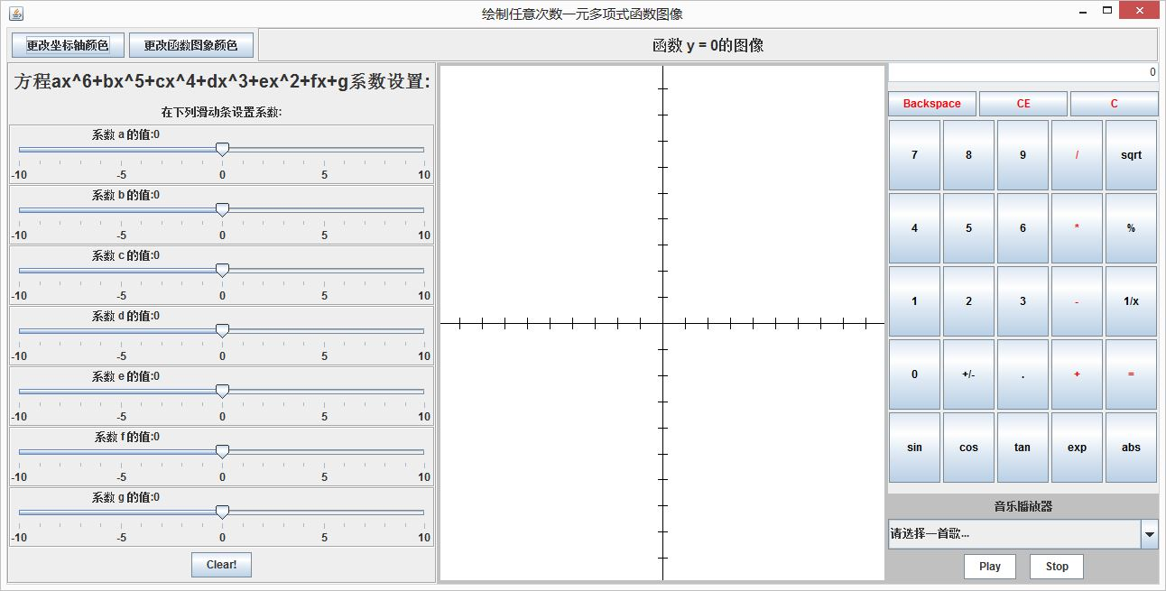
图1 初始窗口

各滑动条的初始值默认为0，函数图象初始为无图像，坐标轴与图像颜色初始为黑色，计算器初始值为0。现在测试拖动各滑动条，测试结果如下图：

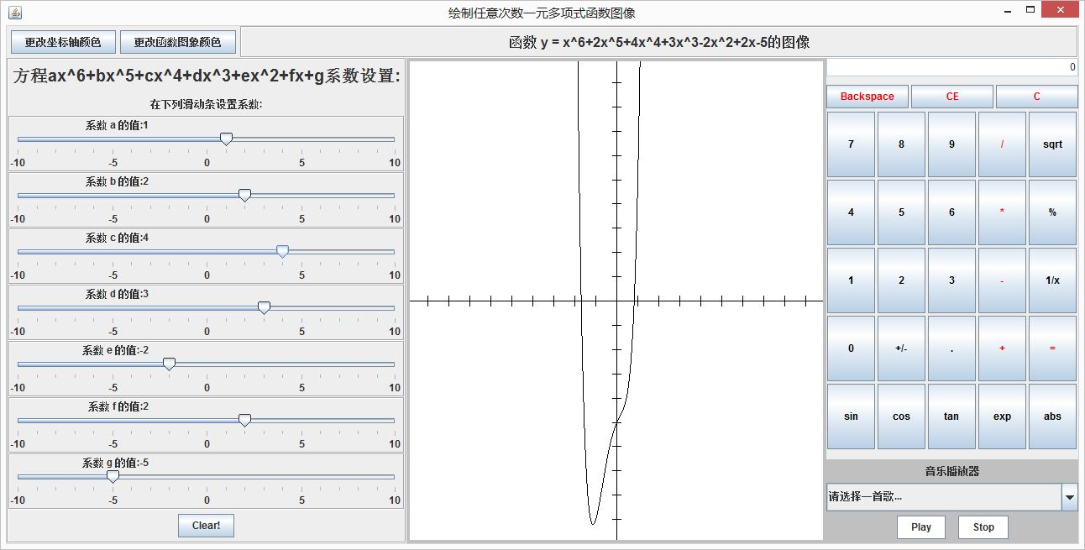
图1 测试滑动条
各滑动条当前值通过各自标签显示在各滑动条上方，图像为黑色，图像上方显示当前图像的表达式。下面测试改变函数图象颜色以及坐标轴的颜色，测试结果如下图：

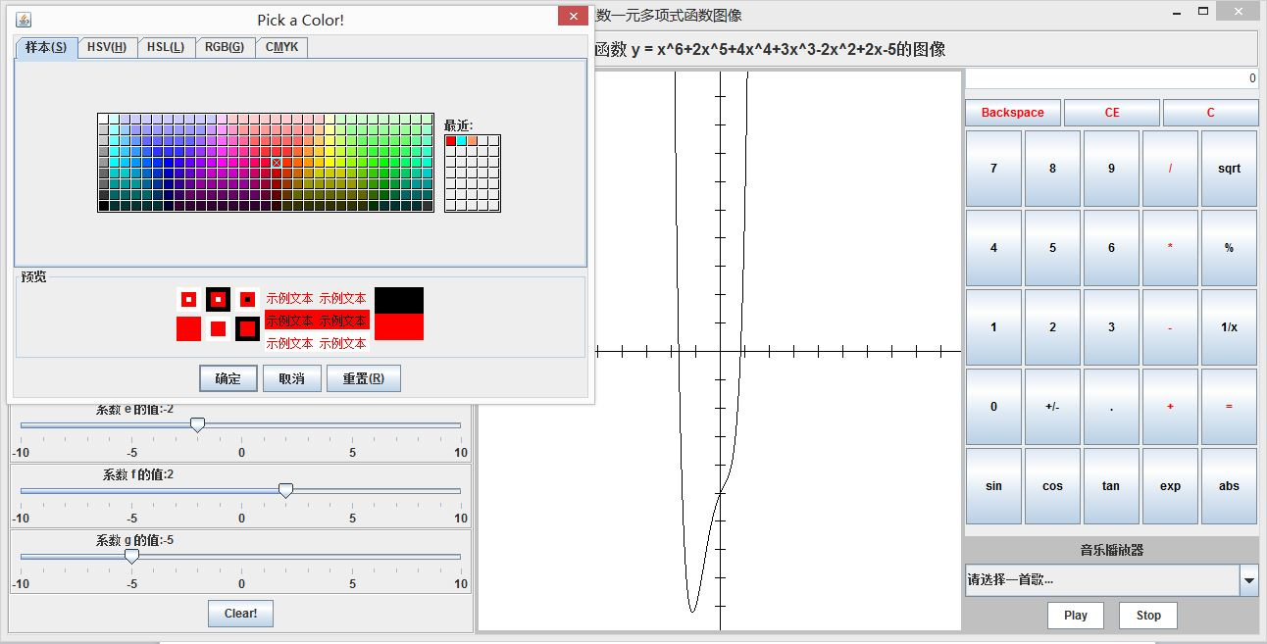
图3 测试颜色选择对话框

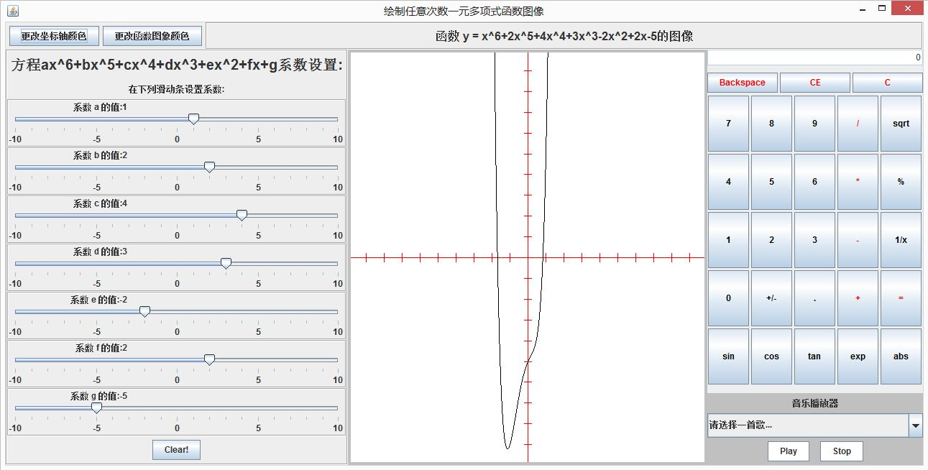
图4 测试改变坐标轴颜色结果

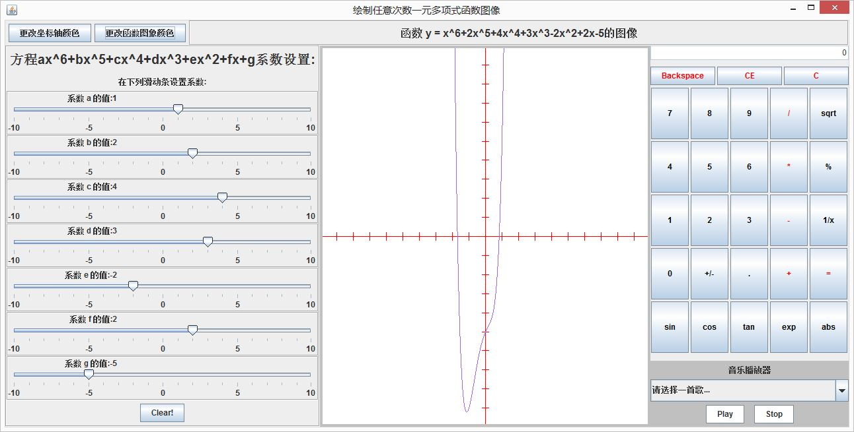
图5 测试改变图像颜色结果

可见，坐标轴的颜色由黑色变为红色，函数图象的颜色由黑色变为蓝色。下面测试滑行条下方的clear!键，测试结果如下图：

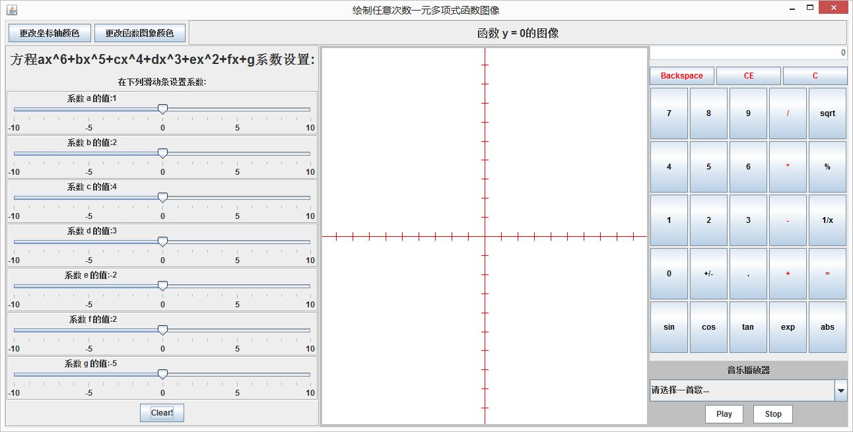
图5 测试clear!按钮结果

测试可得，clear!按钮成功初始化函数，并保持之前设置的函数图象颜色以及坐标轴颜色（当前为红色）。下面进行计算器三角函数运算的测试，测试结果如下图：

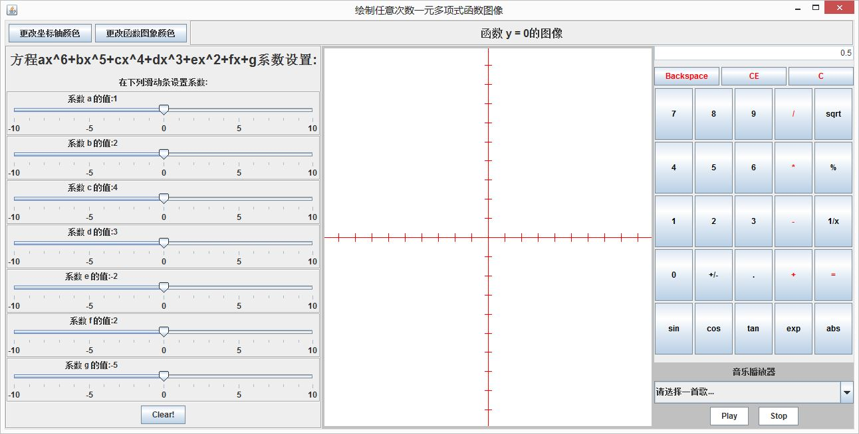
图6 测试计算器计算sin30结果

由于计算器对于三角函数浮点数计算有误差，本程序通过对计算得的三角函数值进行float型强制转换，使得本来计算sin30得到的(double)0.499999转换为0.5。计算三角函数的时候也用到了Math.toRadians()方法，把输入的角度值转化为弧度，然后再用Math.cos()方法进行运算。下面进行计算器键盘输入的测试结果（只用小键盘），由于找不到小键盘小数点正确的Keycode所以小数点无法用键盘输入TAT，测试结果如下图：

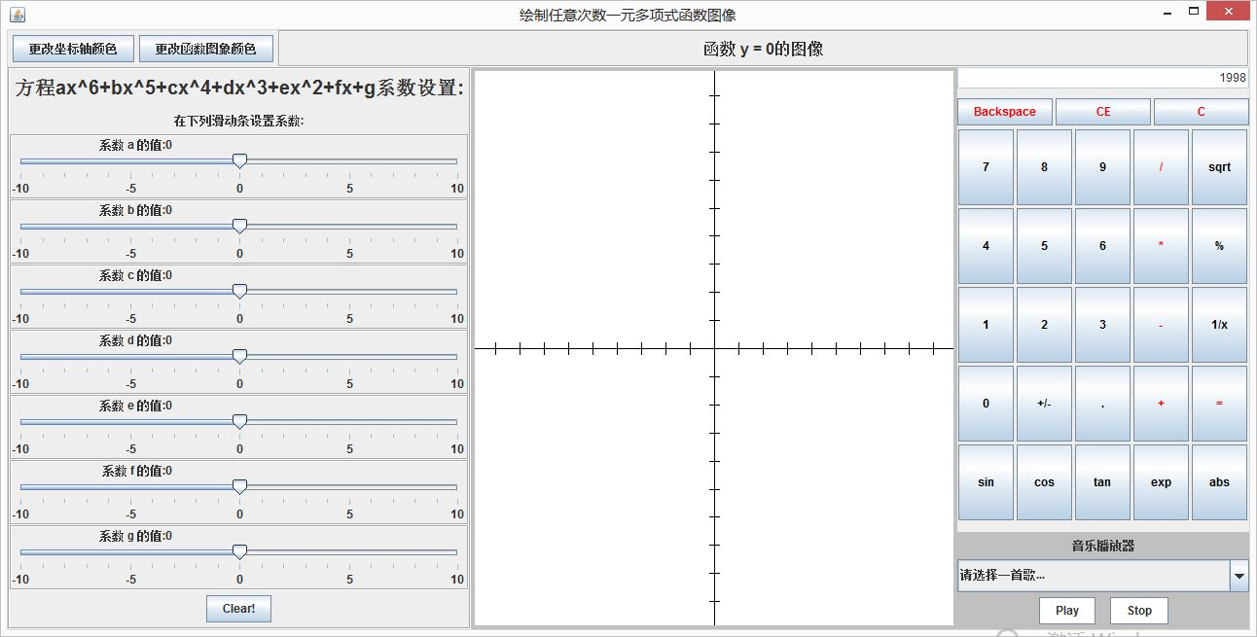
图7 测试计算器键盘输入666*3=计算结果

测试发现要注意的是，由于焦点随着鼠标按键而转移，本应用程序还找不到正确的方法固定焦点到计算器上，所以键盘响应事件要首次使用鼠标点击计算器上的按钮后才可以响应。下面进行音乐播放器的测试，测试结果如下：

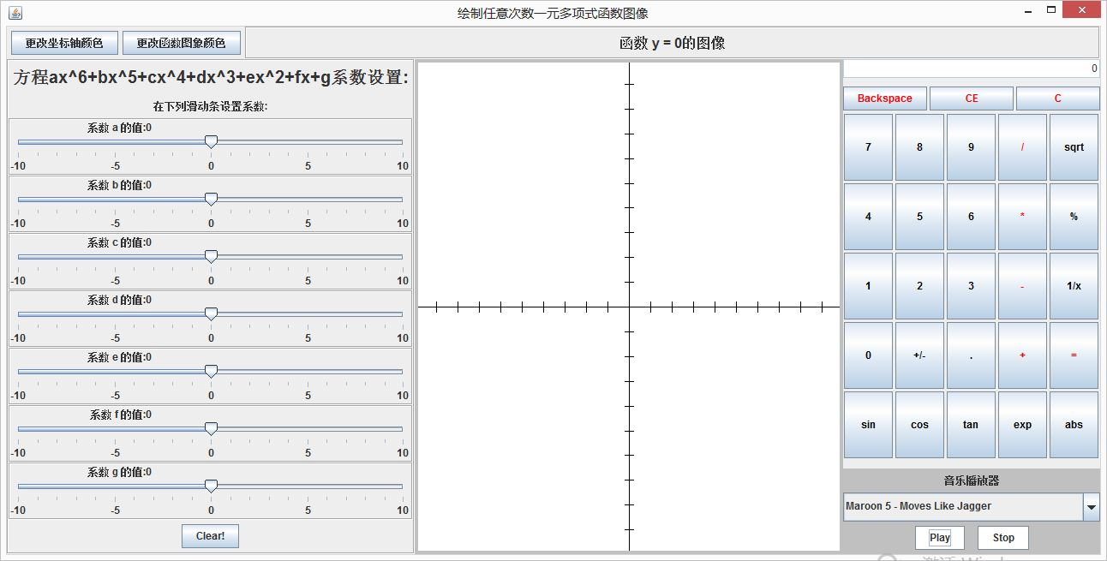
图8 测试音乐播放器播放结果

在JComboBox中选择第一首音乐Marron5 - Move Like Jagger后，点击Play，成功播放音乐。

5 总结
在这次程序设计中也曾遇到一些问题：如何把滑动条的值传递给函数图象、如何固定焦点使键盘监听器得以使用等，后来这些都通过网上搜索或者请教同学得以解决。
通过这次课程设计，使我更加灵活应用所学Java程序设计知识，独立完成问题分析，结合Java理论知识，编写程序求解指定问题。通过网上搜索资料，请教同学等方法，自身学到了很多课本以外的知识，使Java学习的深度更深，有利于以后的发展。经过不断的调试程序以及改进，坐在电脑前苦苦思索，高温下熬夜地编程的疲惫，这些都磨砺了我的意志。当程序完成的时候，自己也拥有了一份成就感，这就是程序设计的魅力。临近考试，时间太紧迫，致使程序实现的功能在方法上也许不是很完美，但我以后会多向老师请教，自己也要加强对Java 的学习。努力进一步提高自己的编程水平。

7 参考文献
[1]John Lewis/William Loftus. Java程序设计教程（第八版）

